Как сохранить психику ребёнка здоровой
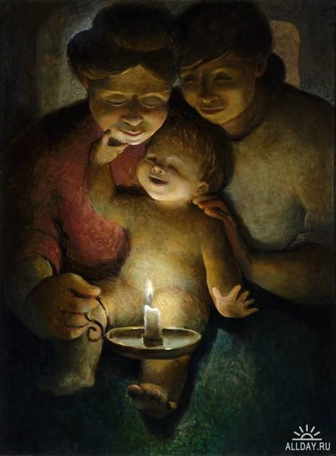
Развитие ведущих деятельностей каждого возрастного периода – залог своевременного формирования личностных новообразований на протяжении дошкольного возраста:
• возникновение базового доверия к миру и ощущение единства с ближайшим социальным окружением в виде чувства «пра-Мы» происходит благодаря полноценному непосредственно-эмоциональному общению ребенка со взрослым на протяжении первого года жизни ребенка;
• стремление к психологической автономии, осознание себя в качестве субъекта действия на рубеже раннего и дошкольного возрастов формируется благодаря разнообразной предметно-действенной активности ребенка, протекающей в тесном сотрудничестве со взрослым;
• возникновение «внутренней позиции» в конце дошкольного возраста, проявляющейся в осознании ребенком себя как субъекта социальных отношений, становится возможным благодаря прохождению ребенком всех основных этапов сюжетно-ролевой игры, своеобразной тренинговой школы всевозможных социальных отношений;
• для развития у ребенка основных составляющих эффективного общения в единстве вербальных и невербальных компонентов необходимо обучение навыкам понимания другого человека и навыкам эффективного самовыражения.
Общепризнанно, что следующие компоненты эффективного общения родителей с детьми являются необходимыми.
1. Контакт глаз. Это прямой взгляд в глаза другому человеку. Большинство людей неосознанно использует его как основное средство передачи своих чувств, в том числе и любви, особенно к детям. Ребенок использует контакт глаз с родителями и другими людьми для эмоциональной подпитки (как уже было указано выше, избегание контакта глаз служит одним из первых признаков эмоционального неблагополучия ребенка). Ласковый взгляд снижает уровень тревожности и уменьшает страхи у ребенка, укрепляет в нем чувство безопасности и уверенности в себе. Часто бывает, что родители используют контакт глаз, только когда упрекают ребенка, ругают, настаивают на своем. В результате на фоне внешней покорности и послушания у ребенка может развиться депрессия и невроз.
Родители должны знать о действенности этого контакта, как созидательного, так и разрушительного.
2. Физический контакт. Речь идет о любом физическом контакте: прикосновение к руке ребенка, поглаживание по голове, легкое объятие и т.п. В каждодневном общении ребенок должен обязательно чувствовать такие нежные прикосновения. Эта форма общения должна быть естественной, не быть демонстративной и чрезмерной. Тогда ребенок будет чувствовать себя уверенно и спокойно и с самим собой, и с другими. Ему будет легко общаться с людьми и, следовательно, он будет пользоваться симпатией, у него будет положительная самооценка. Можно сказать, что соответствующий возрасту постоянный физический контакт – это эффективный способ заполнить «эмоциональный резервуар» ребенка и помочь ему развиваться наилучшим образом.
3. Пристальное внимание. Ребенок должен чувствовать неподдельный интерес к нему со стороны родителей, заботливую сосредоточенность, готовность прийти на помощь в нужный момент.
Пристальное внимание – жизненно важная, насущная потребность каждого ребенка. Не получая достаточно пристального внимания, ребенок испытывает беспокойство: он мало что значит, все на свете важнее его. В результате ребенок не чувствует себя в безопасности, нарушается его психическое и эмоциональное развитие. Такой ребенок обычно более замкнут, чем остальные дети, ему труднее общаться со сверстниками. Он хуже справляется с любой конфликтной ситуацией. В детском саду он часто демонстрирует крайне зависимое поведение от воспитателя детского сада и других взрослых, с которыми общается.
Некоторые дети в таких обстоятельствах компенсируют дефицит внимания крайней назойливостью и навязчивостью.
4. Дисциплина. Предполагается, что уверенный в любви и поддержке со стороны взрослых ребенок должен уметь подчиняться определенному алгоритму деятельности, соблюдать принятые на себя обязательства. Важно, чтобы родители понимали, что «наказание» и «дисциплина» суть не одно и то же. Наказание предполагает, что в системе отношений со взрослым у ребенка не был выбран четкий алгоритм взаимной ответственности.
Коррекционная работа с родителями должна быть направлена на преодоление ими неправильных, ведущих к искажению психосоциального развития ребенка стилей воспитания.
Педагог в состоянии справиться с данной задачей только вместе с родителями, а для этого он должен уметь определить ее и учесть в своей работе, разъясняя родителям негативные последствия неправильного воспитания.
Рассмотрим наиболее типичные стили ошибочного воспитания.
1. Эмоциональное неприятие ребенка.
При неприятии все в ребенке вызывает у родителя досаду: и ест не так, и плачет слишком много, и т.д. Неприятие всегда приводит к формированию у ребенка неуверенности в себе: если ребенка не любят собственные родители, у него не может быть уверенности в собственных силах. В конце концов у ребенка возникает ответное неприятие родителей, которое может быть перенесено и на других взрослых. В характере ребенка формируются черты неустойчивости, негативизма, демонстративности. При слабом темпераменте формируется полная зависимость от других людей.
2. Гиперсоциальное воспитание.
При этом стиле осознанного неприятия нет, но и учета особенностей ребенка тоже нет. Он должен следовать в своем развитии жесткой родительской программе в соответствии с «идеальными» в настоящее время предписаниями ученых или модой. В результате у ребенка может сформироваться комплекс неполноценности, постоянного несоответствия родительским ожиданиям, что приводит к формированию тревожно-мнительного характера.
3. Тревожно-мнительное воспитание.
Ребенка исступленно любят, и такая любовь превращается в страх потерять его. Часто данный тип воспитания наблюдается в семьях с единственным ребенком, ослабленным или поздно появившимся. Ребенка не отпускают гулять, не разрешают играть со сверстниками, в результате все этапы социализации он проходит со значительным отставанием и испытывает выраженные трудности адаптации к новым ситуациям, в частности к ДОУ.
4. Эгоцентрическое воспитание.
При данном типе воспитания ребенок растет при полном отсутствии хоть какой-то дисциплины. Все его желания удовлетворяются немедленно. Он кумир всей семьи, и ему все можно. В результате ребенок не приучен принимать и понимать интересы других людей, произвольный контроль у него резко снижен. Он не может ждать своей очереди, малейшие преграды воспринимает агрессивно. В коллективе уживается с трудом. Могут возникнуть демонстративные реакции по мере роста неуверенности в себе.

